

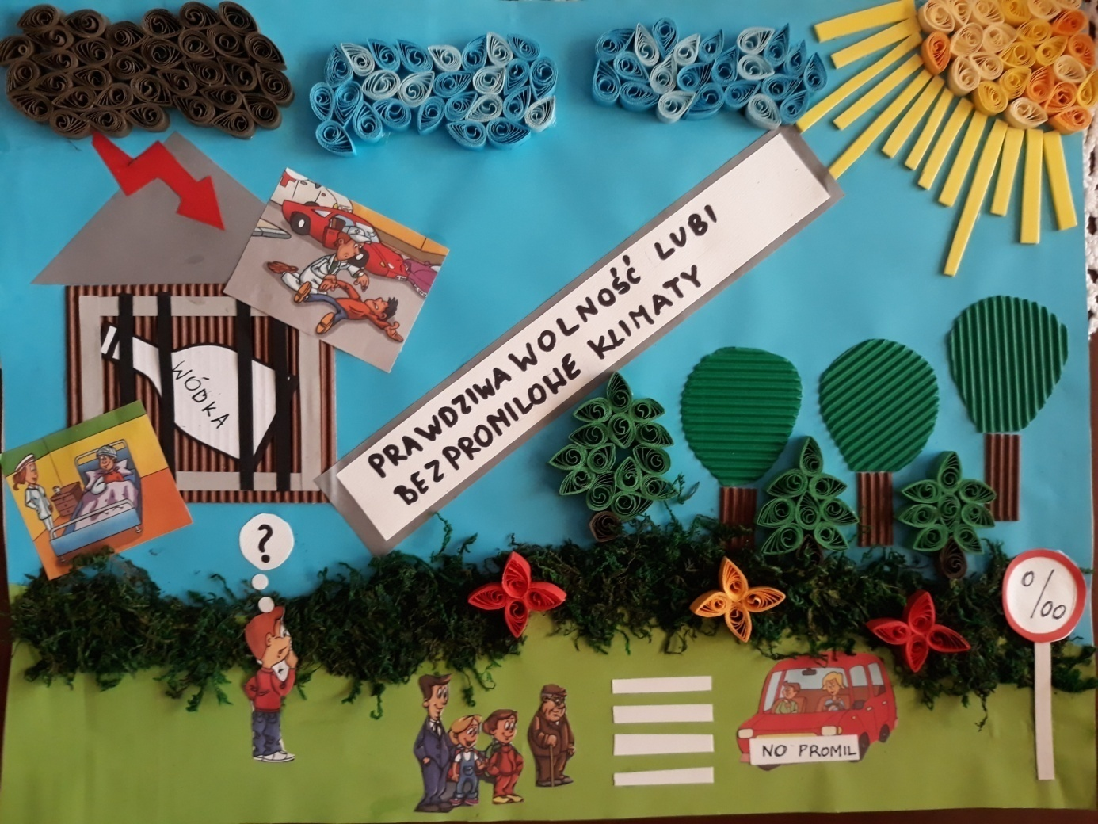

Kolejny raz Wójt Gminy Rzezawa Mariusz Palej objął honorowy patronat nad XIII edycją kampanii społecznej „NO PROMIL – NO PROBLEM”, której głównym celem jest ograniczenie na terenie Małopolski liczby osób, prowadzących pojazdy pod wpływem alkoholu i innych środków psychoaktywnych oraz zmiana społecznego nastawienia wobec nietrzeźwych kierowców – wzmocnienie u pasażerów gotowości do powstrzymywania pijanego kierowcy.
Mimo trudnej sytuacji epidemiologicznej (Covid-19) i ograniczeń wynikających z tego powodu, podjęto wyzwanie i sukcesywnie realizowano zadania i cele projektu społecznego. Zakres działań jest bardzo szeroki – dostosowany do obecnych warunków i możliwości, a ich zdecydowana większość odbywała się w przestrzeni cyfrowej.
W tegoroczną kampanię, włączyły się wszystkie placówki oświatowe z terenu Gminy Rzezawa pod hasłem „Prawdziwa wolność lubi bezpromilowe klimaty”.

W ramach kampanii „No promil no problem” uczniowie wzięli udział
w "Szkoleniu dla liderów młodzieżowych" za pomocą platformy ZOOM. Podczas lekcji wychowawczych przekazywane były uczniom informacje i wiadomości, które zdobyły
w czasie szkolenia. Ponadto na lekcjach zdalnych odbyły się również zajęcia według scenariusza kampanii pt. „Wolność bez promili” prowadzone były również pogadanki
i puszczane filmy o szkodliwości picia alkoholu. W młodszych klasach słuchano bajek profilaktycznych.

Uczniowie po wysłuchaniu informacji na temat szkodliwości alkoholu, wykonali piękne rysunki i plakaty, chcieli w ten sposób zamanifestować, wyrazić sprzeciw wobec przyzwolenia na jazdę samochodami pod wpływem alkoholu. Zorganizowano konkurs literacki zrealizowano również prezentacje multimedialne, przygotowano na terenie szkół tablicę tematyczną z informacją o kampanii. Przygotowane prace wysłano na konkurs NO PROMIL NO PROBLEM.
Przedsięwzięcie stanowi element Gminnego Programu Profilaktyki i Rozwiązywania problemów Alkoholowych.

SZKOŁA PODSTAWOWA W JODŁÓWCE
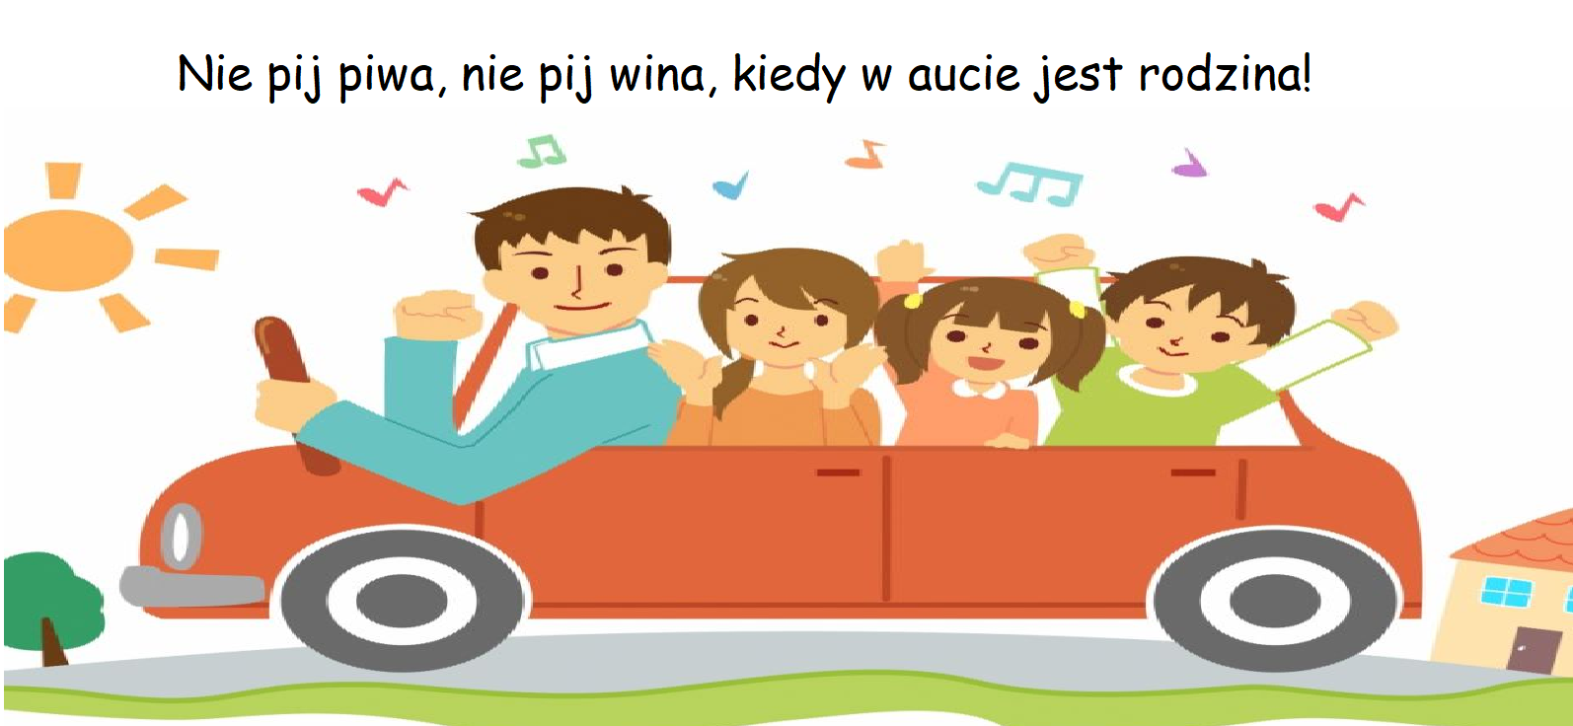
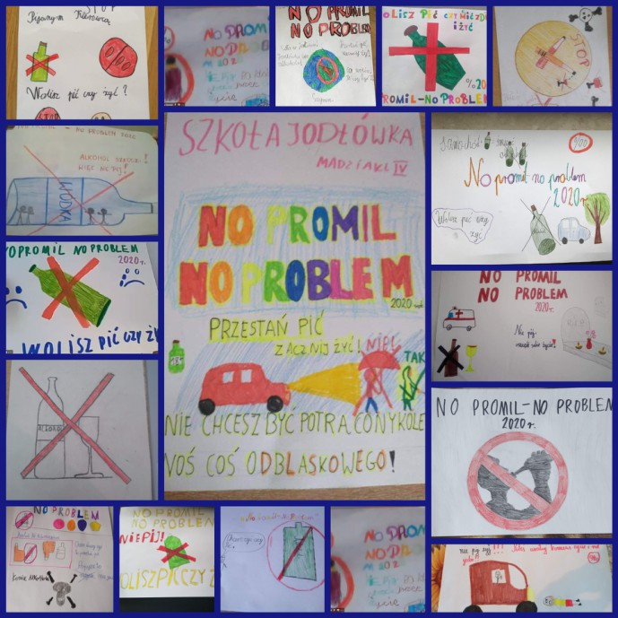

SZKOŁA PODSTAWOWA W ŁAZACH

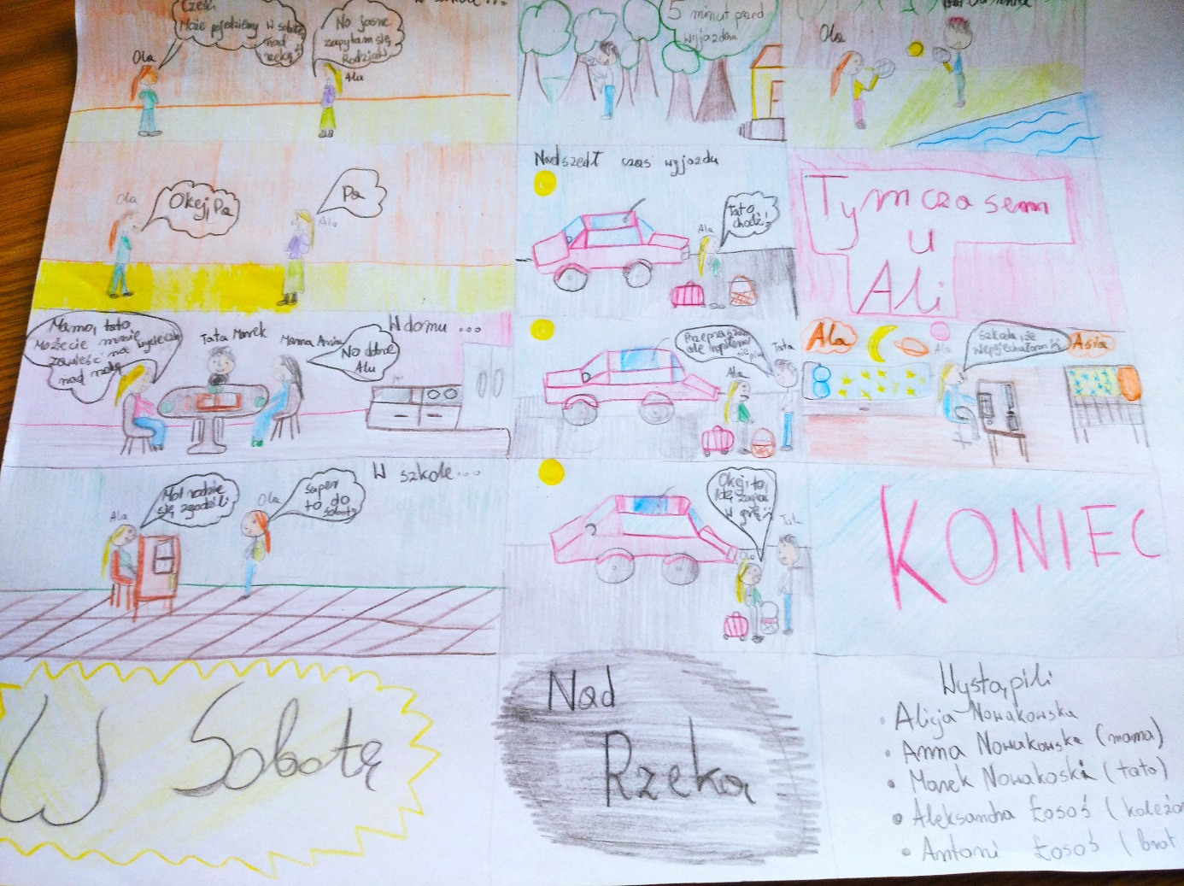

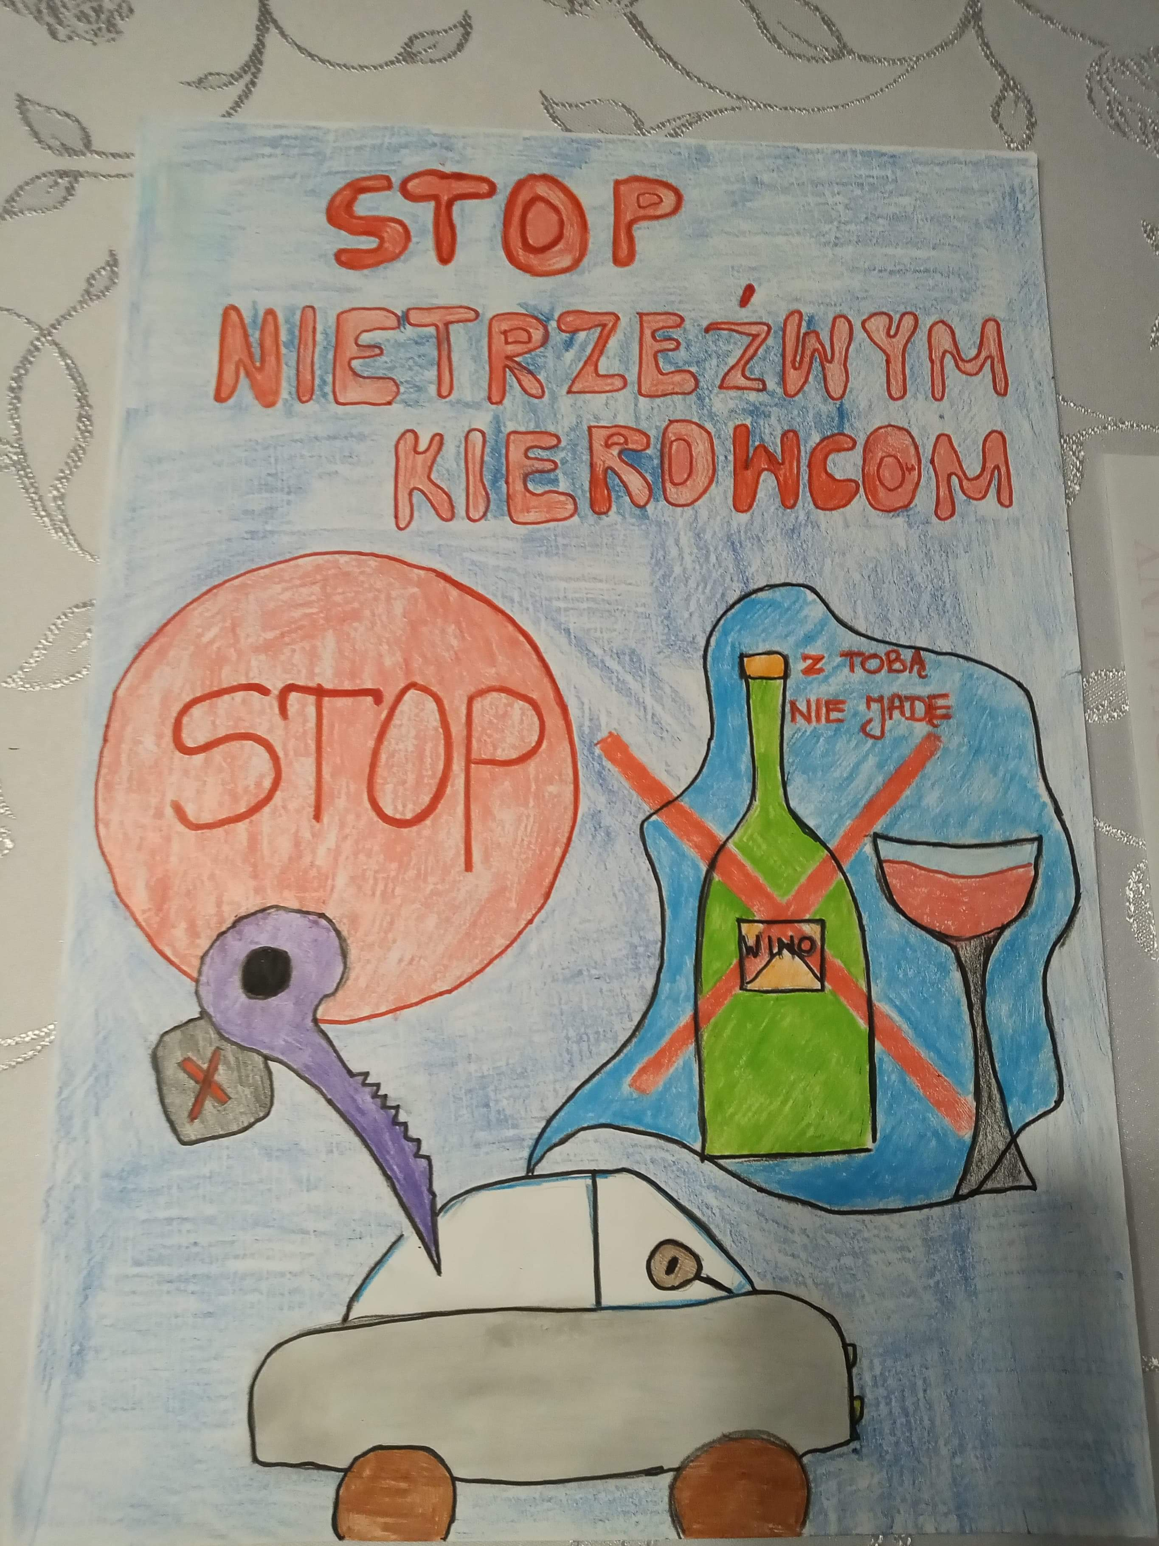

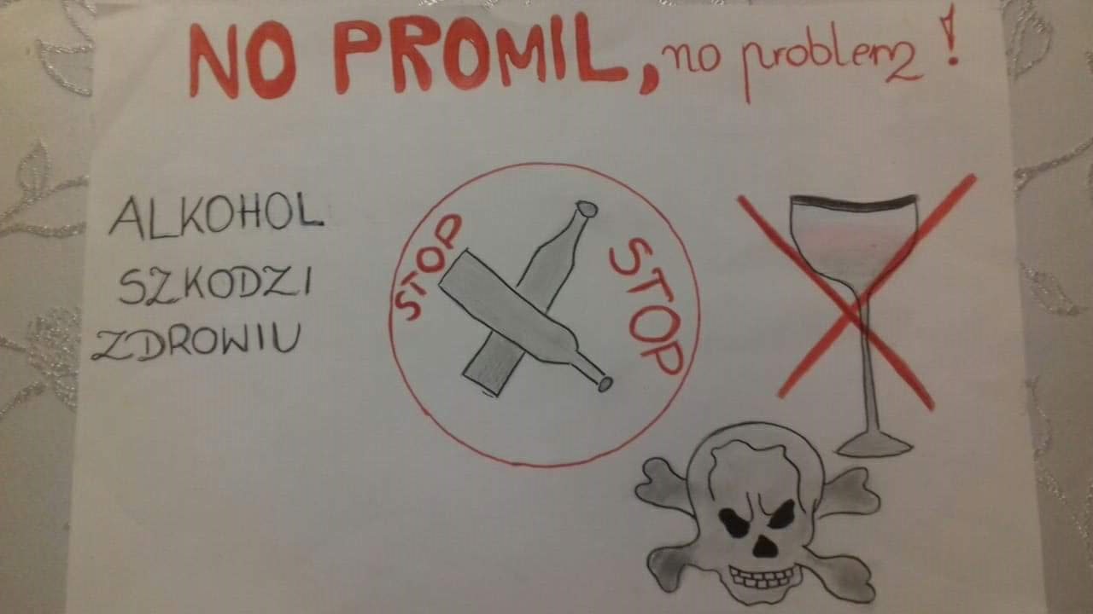
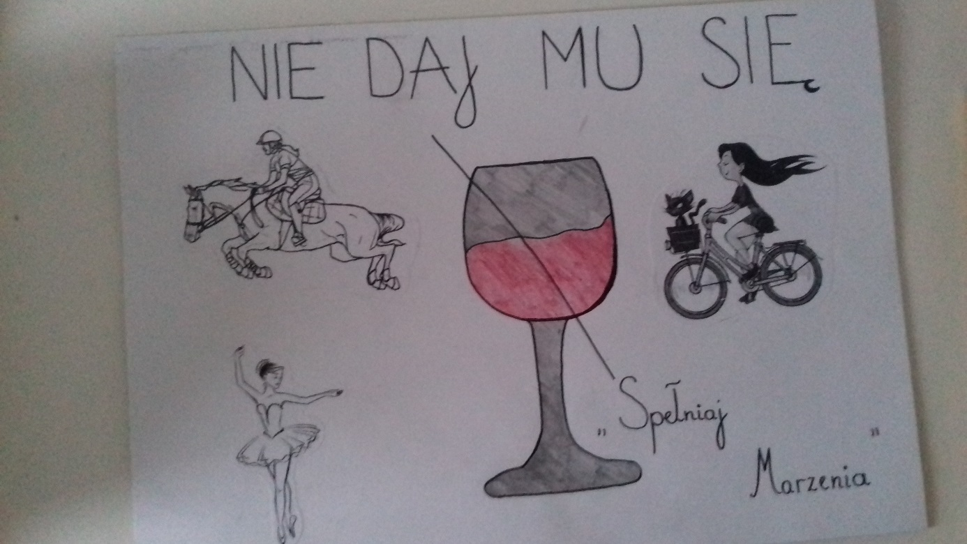

Bez promilowe klimaty

Twoi przyjaciele piją?
To i Ciebie opiją.
Chcesz mieć bez promilowe klimaty
I ominąć wszystkie dramaty?
Zmień natychmiast znajomych!
A tamtych zostaw wpół świadomych.
Niech wiedzą, że odchodzisz
I na dobrą stronę przechodzisz.
Może i inni znajdą odwagę,
A za pomoc dadzą Ci czekoladę

Żyć Wolnym.
Człowiek, który nie nadużywa alkoholu jest zdrowy szczęśliwy i zadowolony. W większych miastach widać jak dużo ludzi ma problem z alkoholem. Jest to również widoczne w małych miasteczkach a nawet na wsi. Osoba uzależniona często popada w kłopoty, z których ciężko wyjść. Uzależnienie to najczęściej zabiera ludziom to co najcenniejsze w życiu. Tracą oni rodziny, przyjaciół, poczucie bezpieczeństwa i stają się samotni. Uzależnienie to choroba, do której najczęściej osoby chore nie chcą się przyznać, ponieważ się wstydzą. Takim ludziom ciężko pomóc chociaż zawsze należy próbować. Ludzie uzależnieni od alkoholu nie są źli tylko gdzieś w życiu się pogubili. Kiedy nie piją to potrafią pracować a także pomagać innym. Każdy człowiek młody czy starszy powinien dostrzec, że uzależninie to poważny problem, który może dotknąć wiele osób. A wyjście z takiego problemu jest bardzo trudne. Życie jest tak cenne, że warto się wystrzegać uzależnień, które tak łatwo niszczą człowieka.
Cieszmy się życiem i żyjmy zdrowi i wolni od uzależnień.

SZKOŁA PODSTAWOWA W OKULICACH
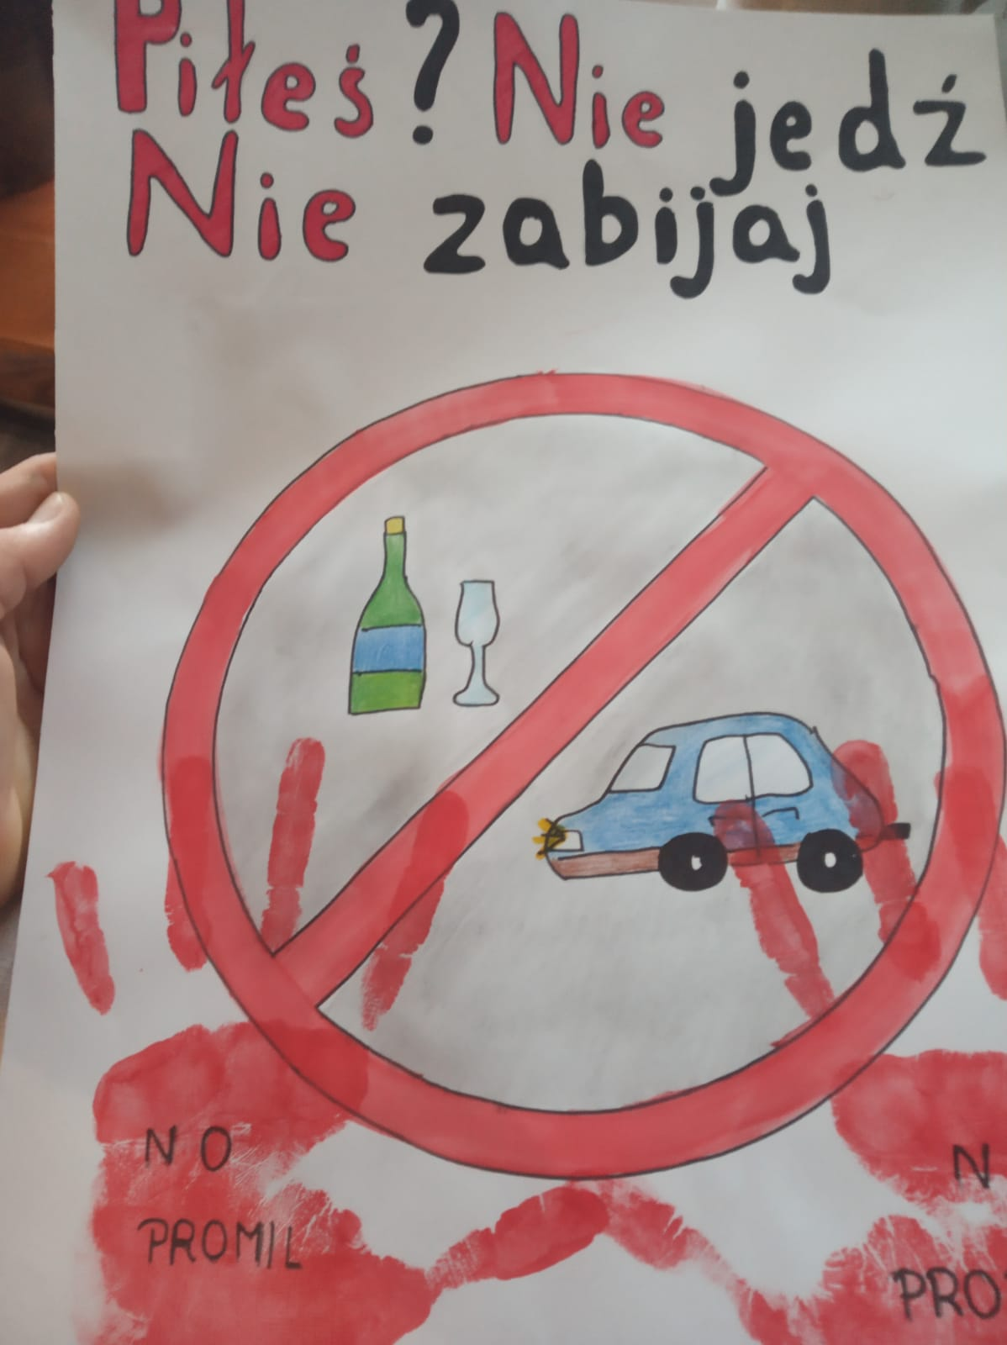

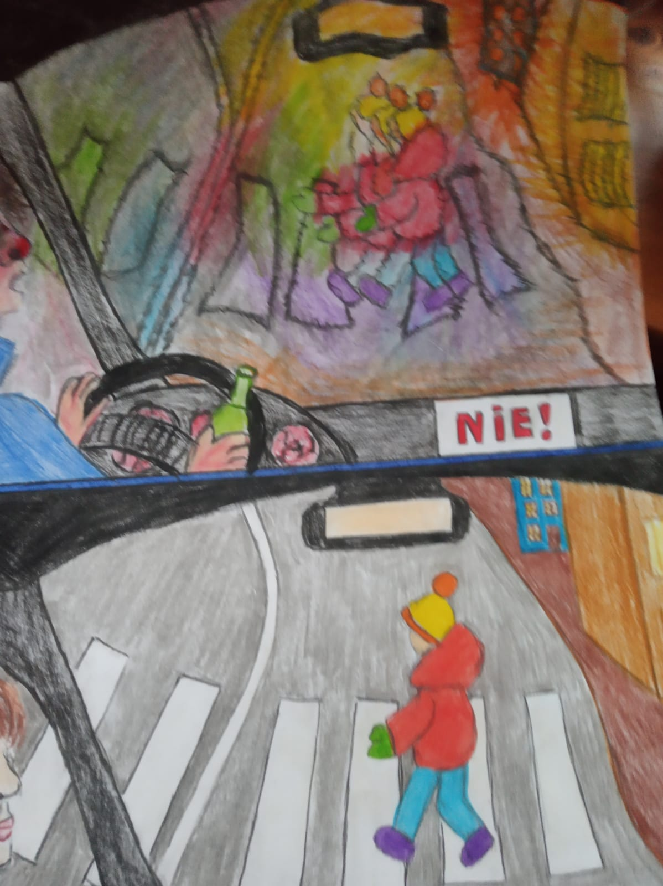

SZKOŁA PODSTAWOWA W KRZECZOWIE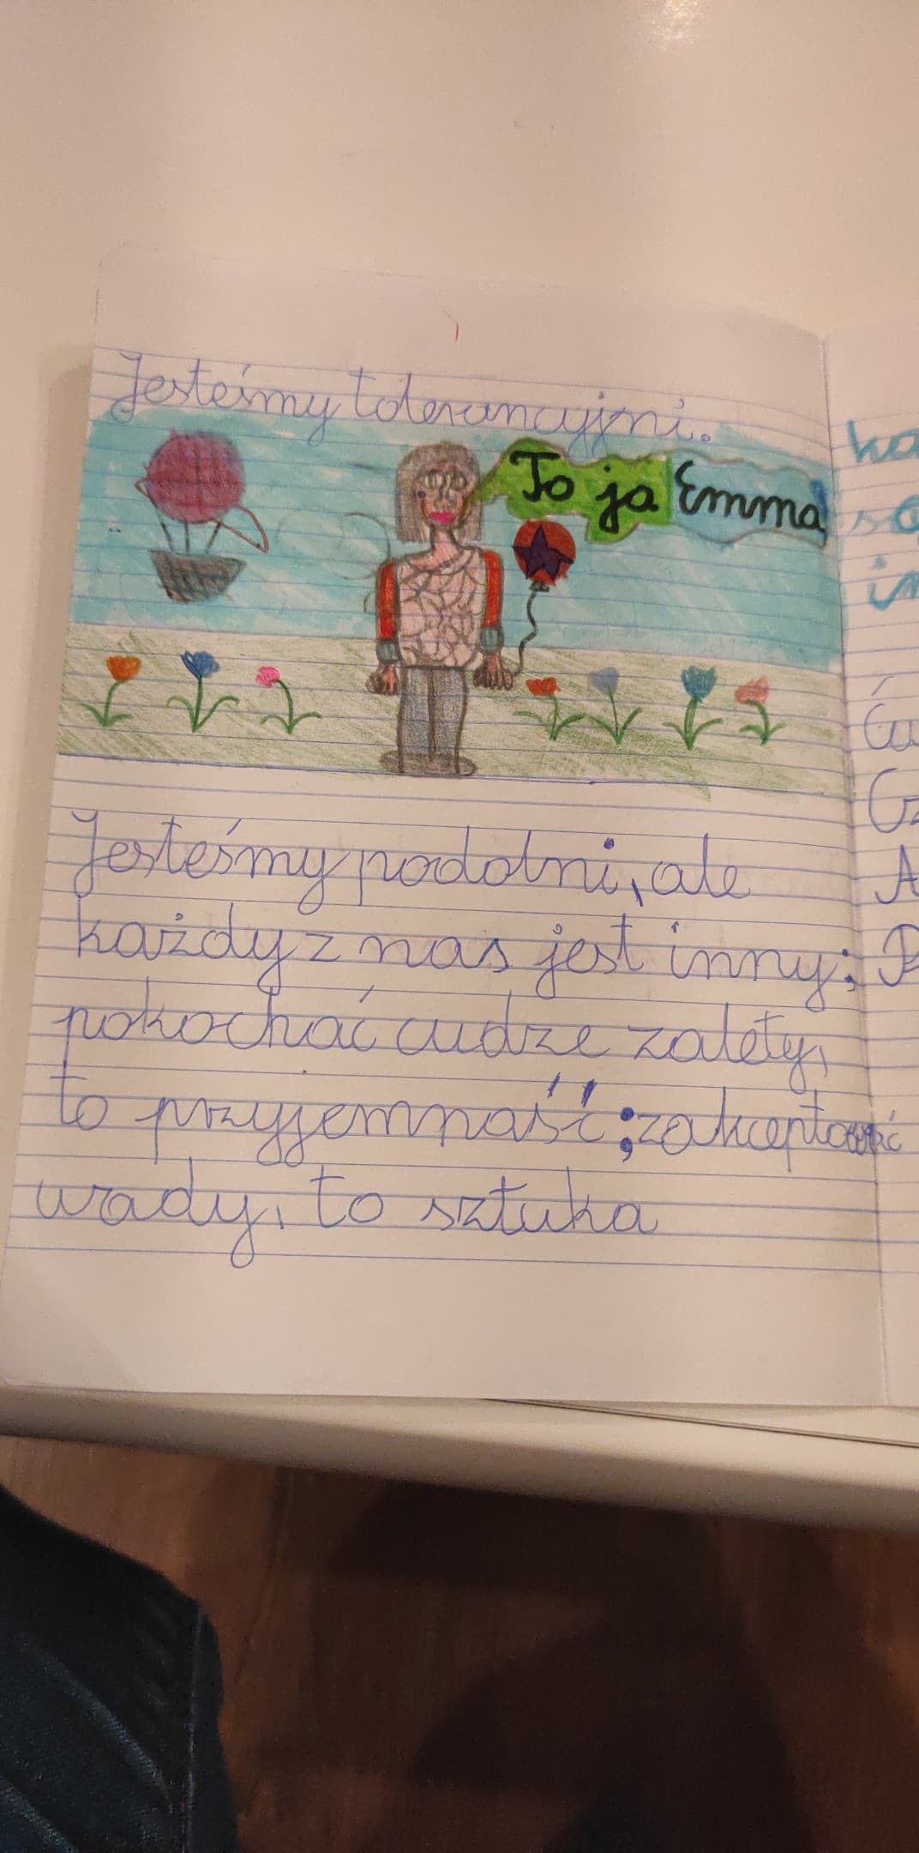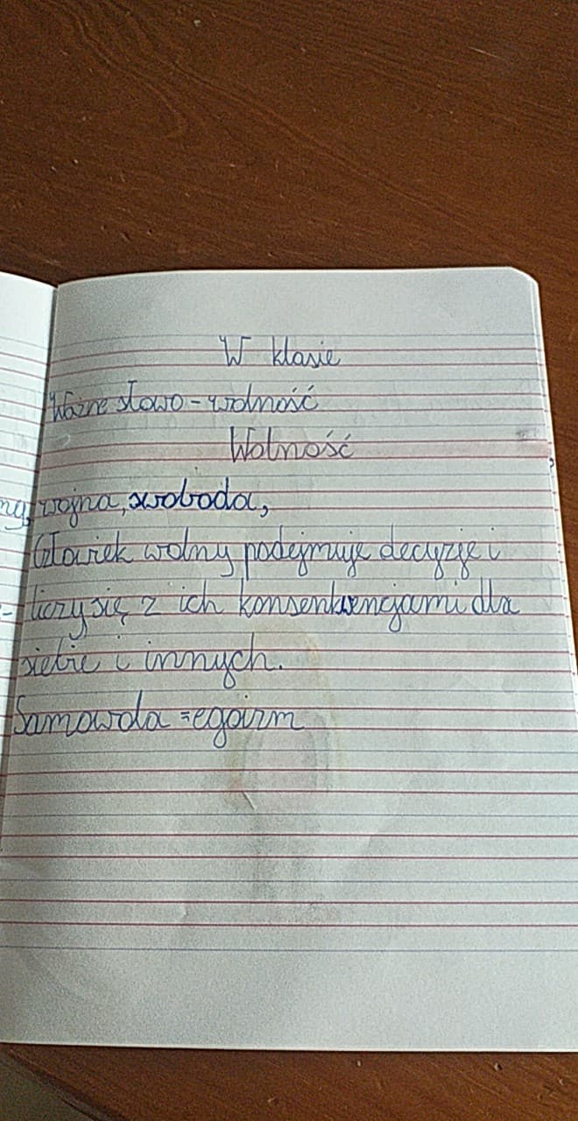
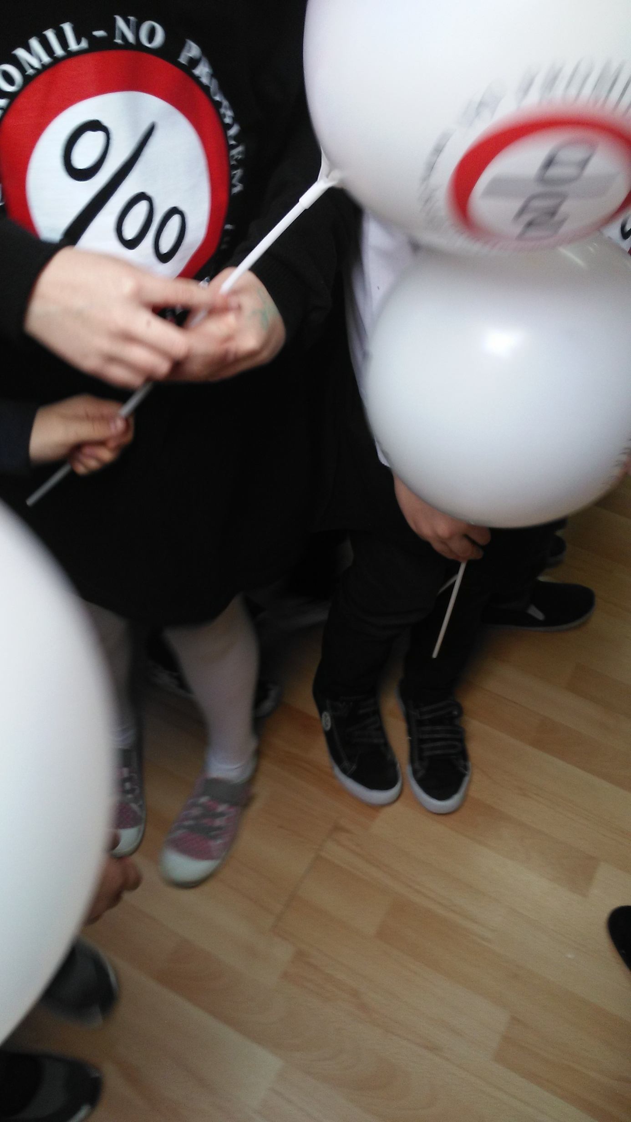
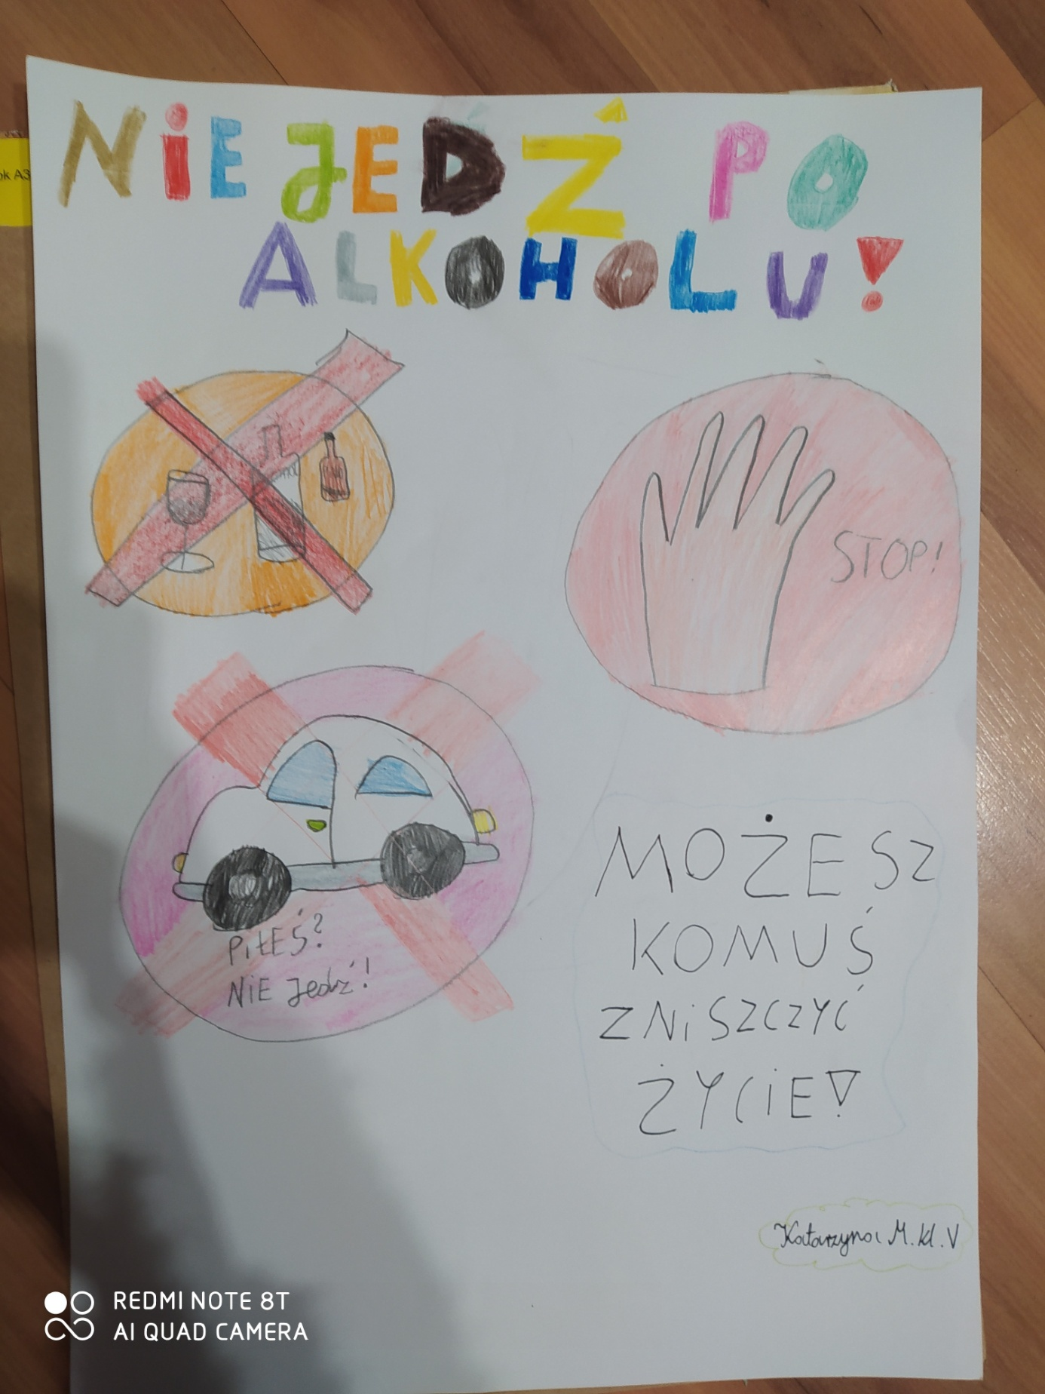

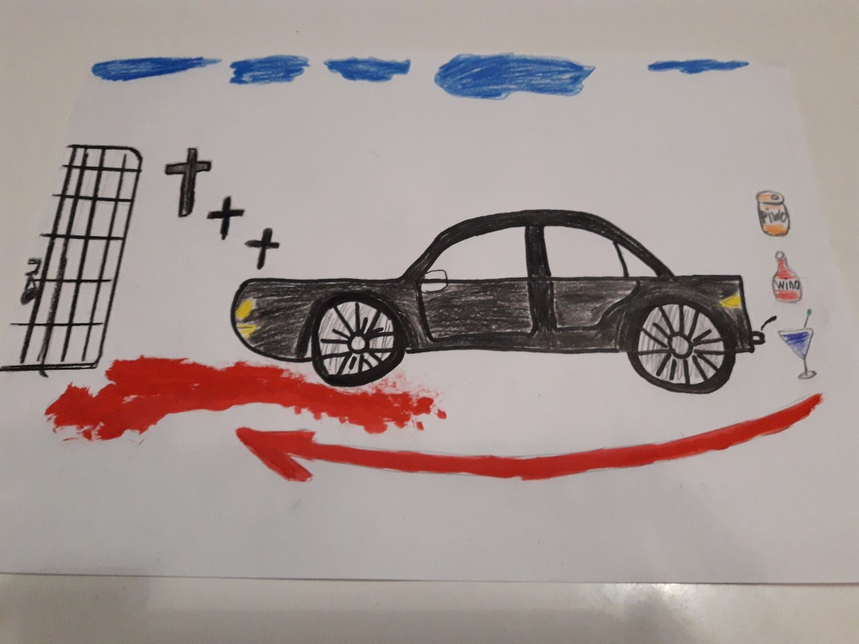

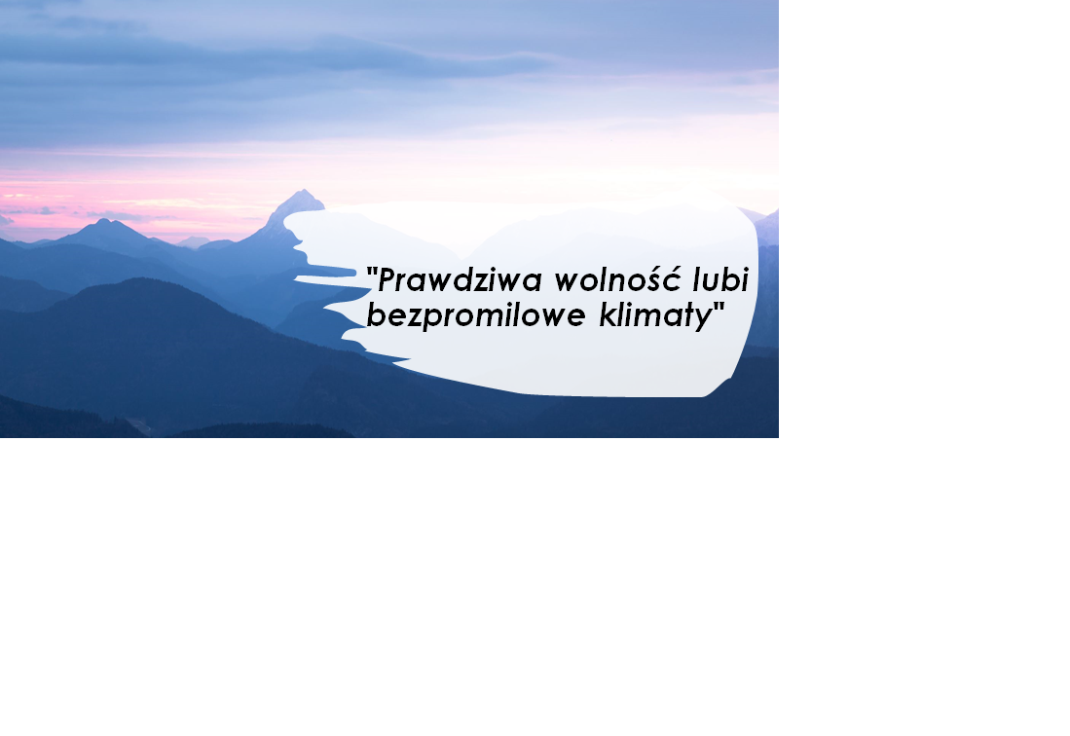
Praca multimedialna
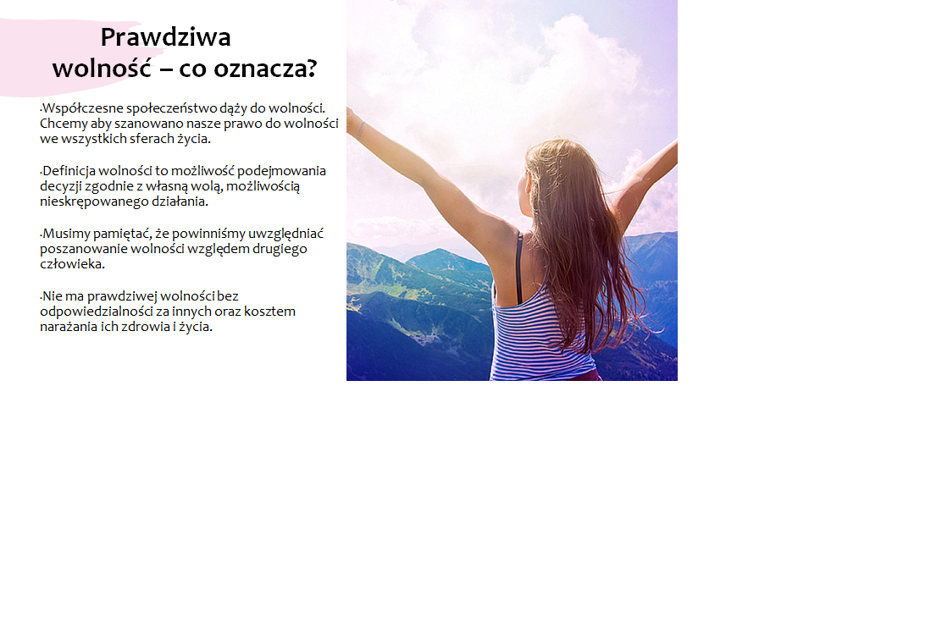
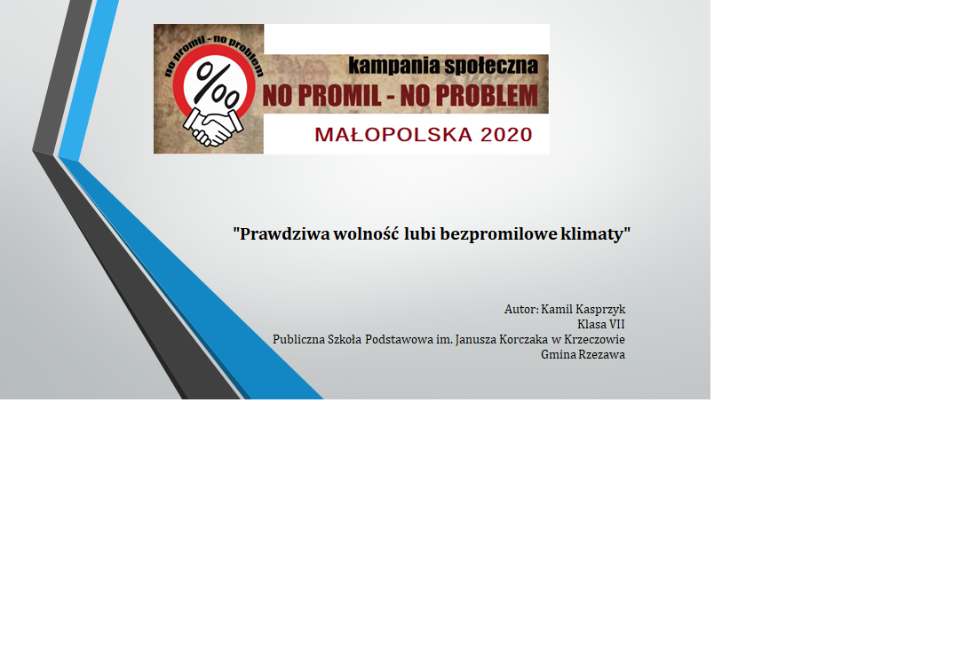

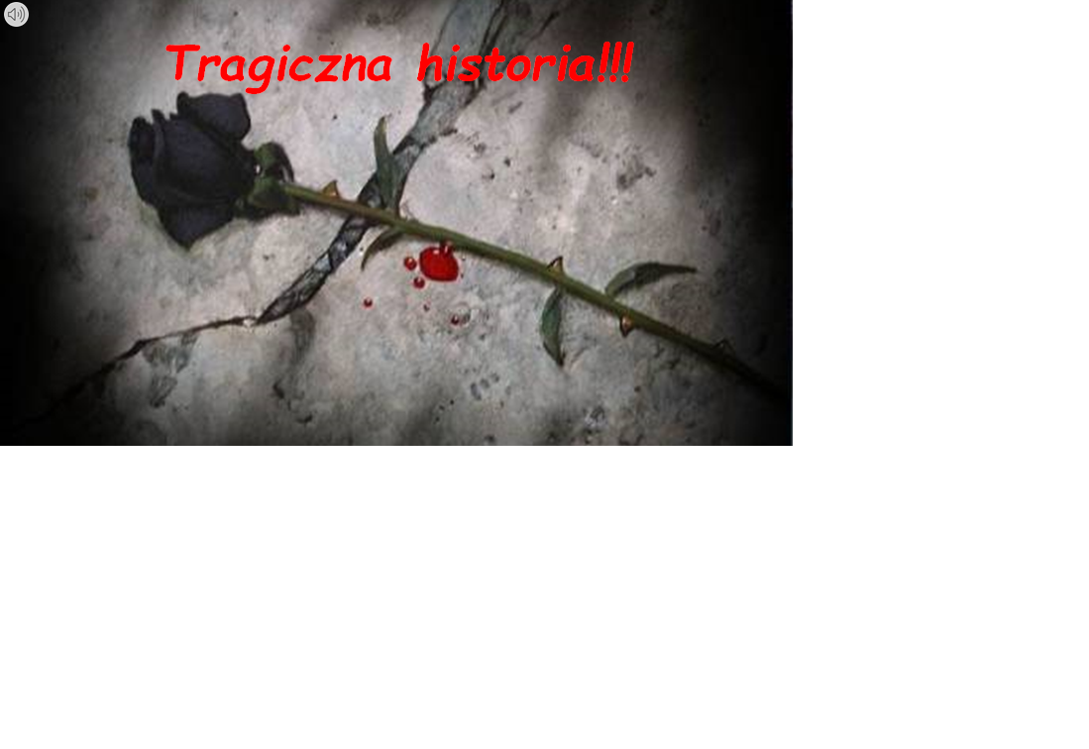

SZKOŁA PODSATWOWA W RZEZAWIE

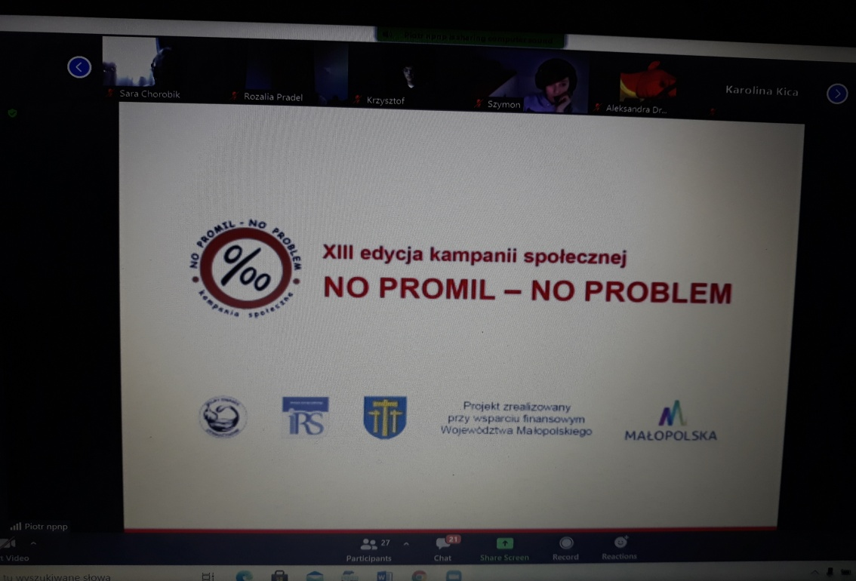

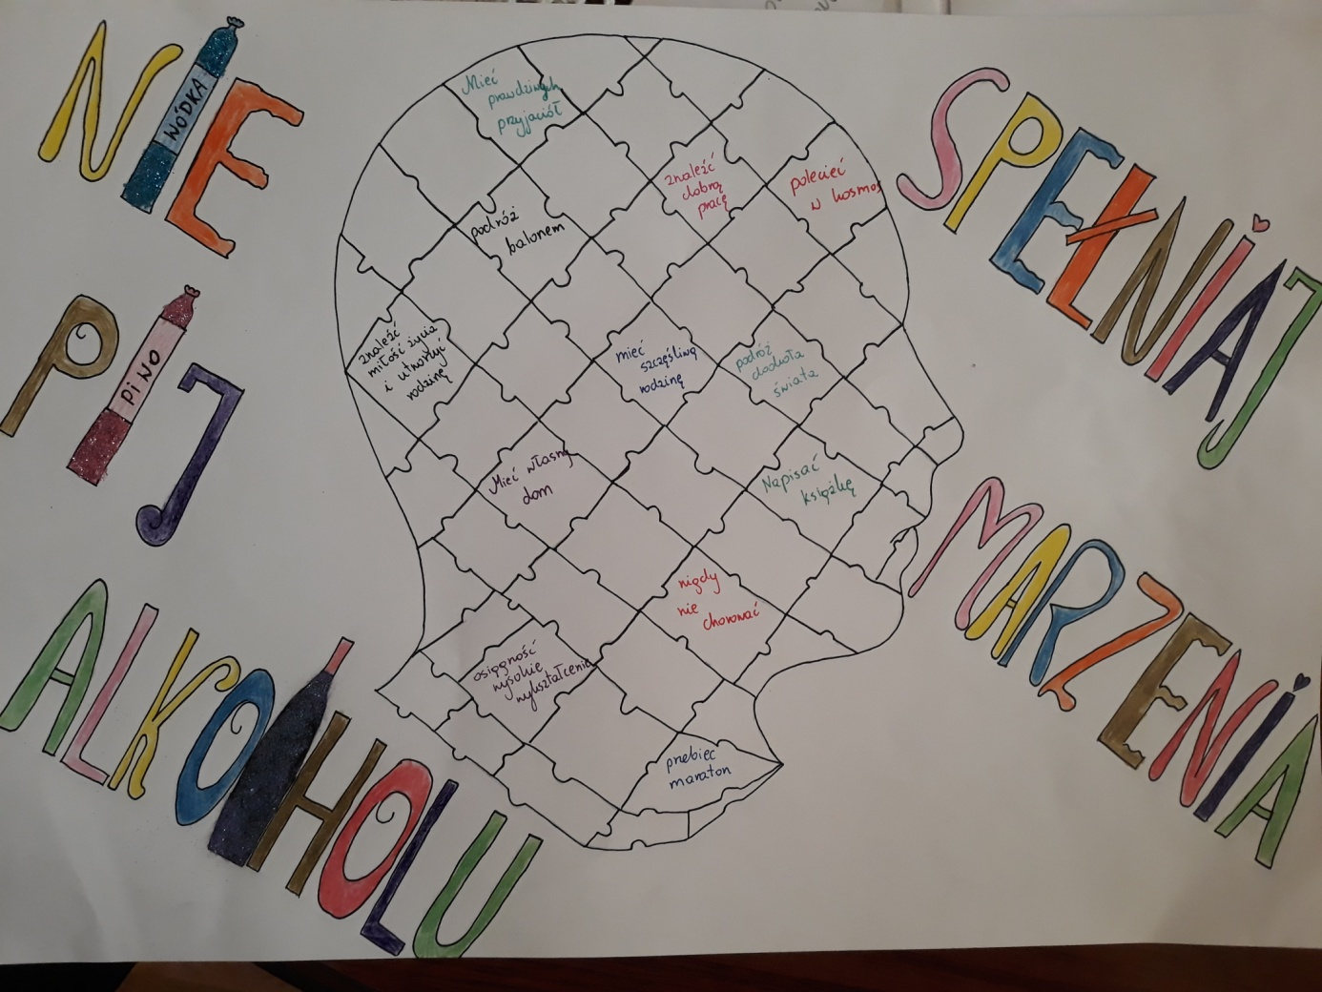
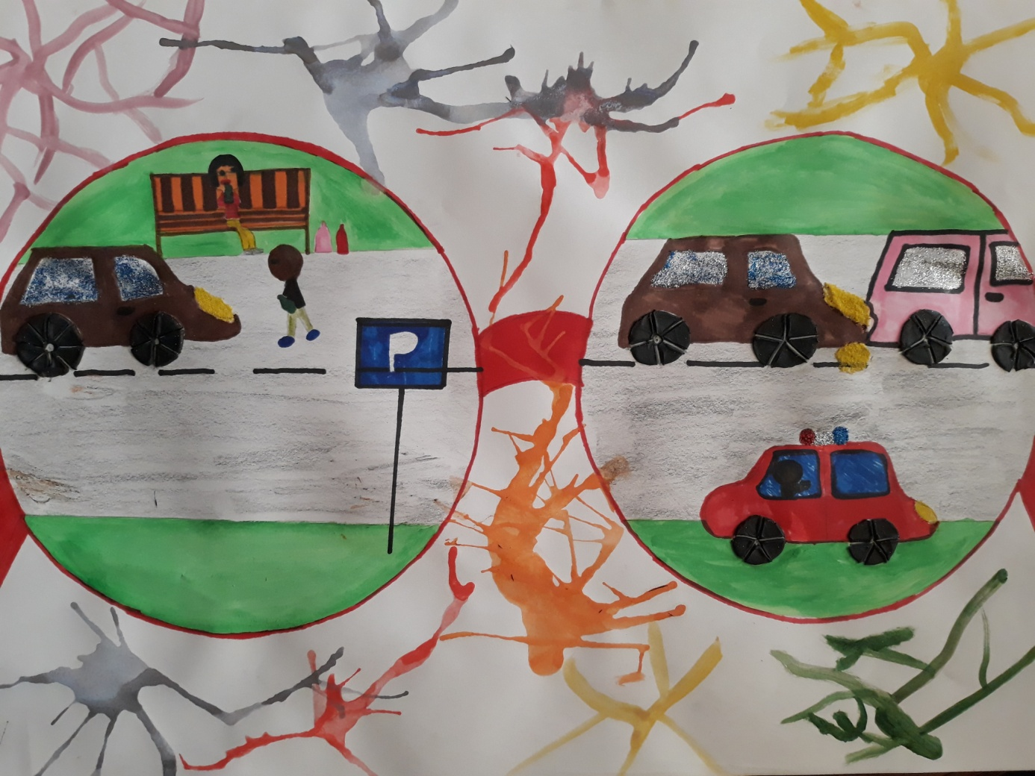

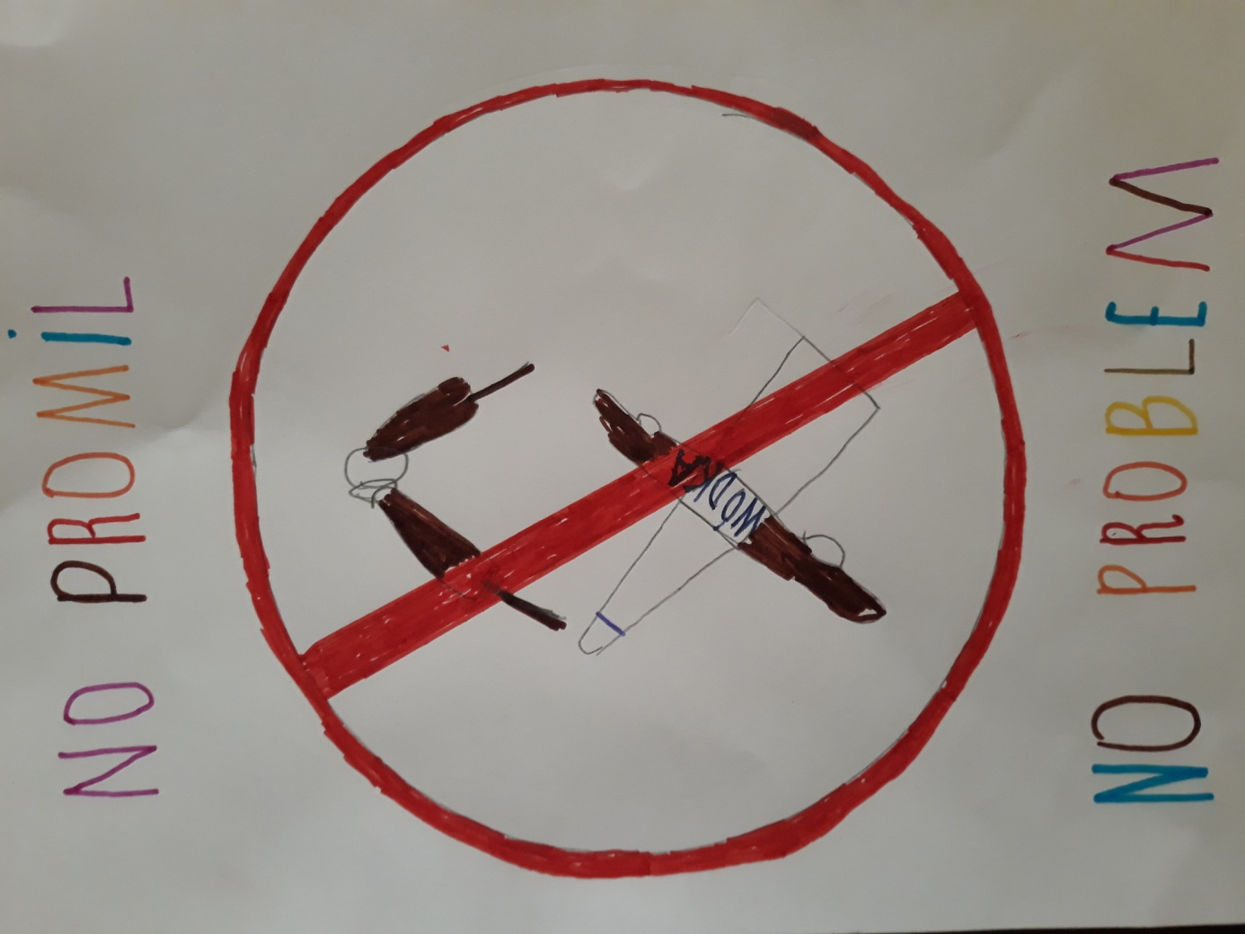
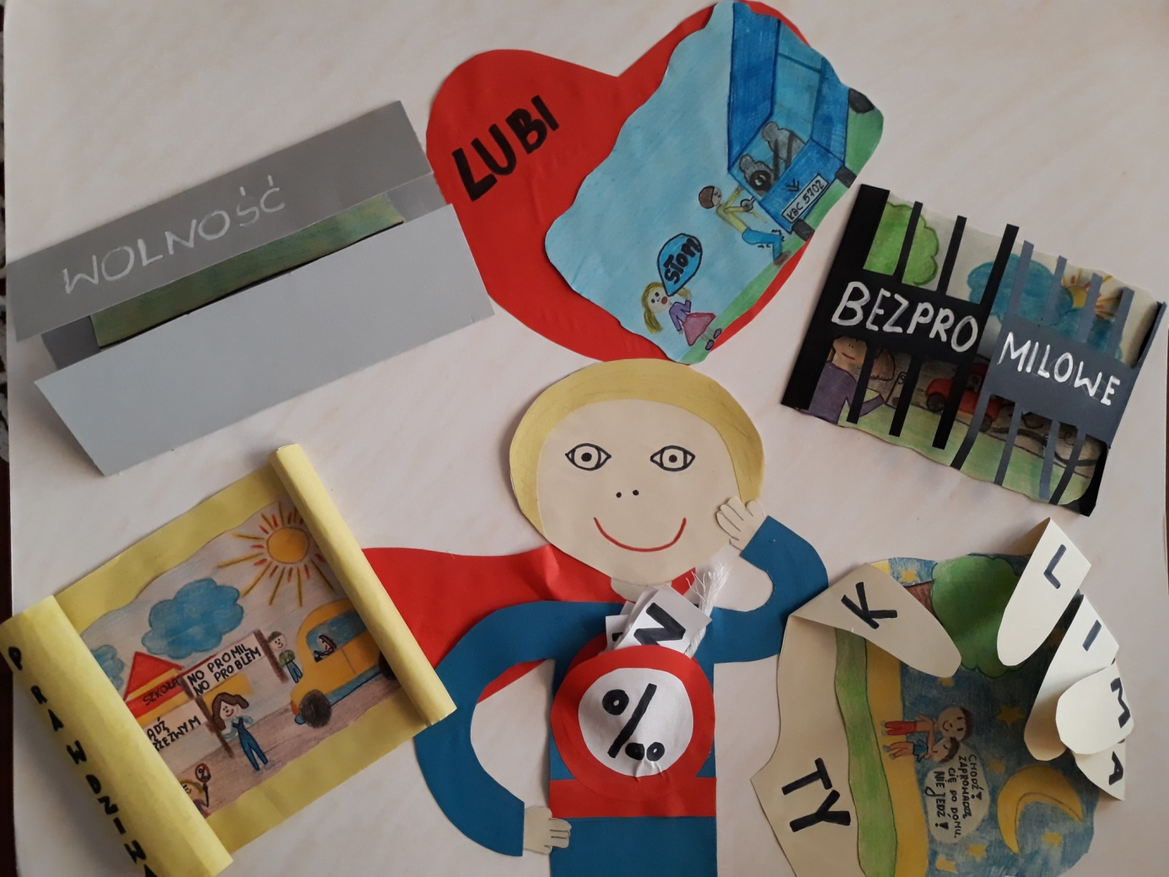
SZKOLENIE LIDERÓW SP w Rzezawie


